EVALUASI SISTEM PROTEKSI KEBAKARAN PADA TERMINAL ARJOSARI KOTA MALANG

Mikhael Umbu Dasa¹ , Pamela Dinar Rahma², Yurnalisdel³
^{1,2,3}Prodi Teknik Sipil/ Fakultas Teknik/ Universitas Tribhuwana Tunggadewi
mikaeldasa@gmail.com dan 081232959249

Diterima (September, 2025), direvisi (September, 2025), diterbitkan (Desember, 2025)

Abstrak
Fasilitas umum dengan volume tinggi, seperti terminal penumpang, sangat rentan terhadap kebakaran, sehingga penerapan sistem proteksi kebakaran sangat penting. Ketersediaan fasilitas evakuasi, kondisi sistem proteksi kebakaran aktif dan pasif, serta kepuasan pengguna terhadap implementasi sistem keselamatan di Terminal Arjosari Kota Malang dievaluasi dalam penelitian ini. Dengan menggunakan pendekatan kuantitatif deskriptif, informasi dikumpulkan melalui survei, perekaman, dan observasi. Perhitungan reliabilitas digunakan untuk mengevaluasi kelayakan sistem keselamatan, sedangkan analisis kepuasan dilakukan dengan membandingkan kinerja fasilitas dan tingkat relevansinya. Menurut temuan, sistem keselamatan di Terminal Arjosari dianggap cukup andal, meskipun terdapat beberapa kekurangan pada sistem proteksi aktif seperti alarm kebakaran, detektor asap, dan alat pemadam otomatis. Meskipun proteksi pasif sudah memadai, pintu dan kompartemen tahan api perlu ditingkatkan. Meskipun terdapat fasilitas evakuasi, penerangan dan rambu-rambu di sepanjang jalur evakuasi perlu ditingkatkan. Meskipun peningkatan fasilitas masih diperlukan untuk menjamin tingkat keselamatan tertinggi bagi semua pengguna terminal, pengguna umumnya cukup puas dengan sistem keselamatan yang ada.
Abstract
High-volume public facilities, like passenger terminals, are very vulnerable to fire; thus, putting in place a fire protection system is essential. The availability of evacuation facilities, the state of the active and passive fire protection systems, and user satisfaction with the safety system implementation at Arjosari Terminal in Malang City were all evaluated in this research. Utilising a descriptive quantitative approach, information was gathered via surveys, recording, and observation. While reliability calculations were used to evaluate the viability of the safety system, satisfaction analysis was carried out by comparing the facilities' performance and degree of relevance. According to the findings, the safety system at Arjosari Terminal was deemed to be reasonably dependable, despite some shortcomings in active protection systems such as fire alarms, smoke detectors, and automatic extinguishers. Although passive protection was sufficient, fire-resistant doors and compartments needed to be improved. Although there were evacuation facilities, the lighting and signage along evacuation routes needed to be upgraded. Although facility upgrades were still required to guarantee the highest level of safety for all terminal users, users were generally pretty happy with the current safety system.

Keywords: Fire protection system, active protection, passive protection, life-saving facilities, user satisfaction, IPA, Arjosari Terminal.

- PENDAHULUAN
Kebakaran merupakan risiko serius bagi lingkungan, harta benda, dan keselamatan publik. Langkah-langkah keselamatan kebakaran yang kuat harus diterapkan karena kesalahan manusia dan masalah teknologi merupakan penyebab utama kebakaran. Karena merupakan area publik yang ramai, terminal penumpang menimbulkan risiko kebakaran yang serius. Untuk melindungi manajemen dan pengguna, evaluasi sistem pencegahan kebakaran terminal sangat penting [1].
Terminal Arjosari, sebuah fasilitas umum utama dan salah satu terminal terbesar di Kota Malang, mengelola lalu lintas yang sangat padat. Selain memenuhi persyaratan teknis untuk sistem proteksi kebakaran aktif dan pasif, setiap bangunan harus memiliki fasilitas penyelamatan jiwa. Tindakan pencegahan keselamatan ini meliputi hal-hal seperti detektor asap, sprinkler, hidran kebakaran, alat pemadam kebakaran portabel, jalur evakuasi, rambu-rambu, dan pintu tahan api [2].
Kebakaran dapat disebabkan oleh faktor internal dan eksternal, seperti perencanaan tata ruang yang tidak memadai, kurangnya infrastruktur untuk manajemen bencana, dan kurangnya pengetahuan masyarakat tentang bahaya yang ditimbulkan oleh kebakaran. Malang, kota terbesar kedua di Jawa Timur, memiliki kepadatan penduduk yang tinggi dan sistem transportasi yang ramai. Menurut statistik dari Badan Penanggulangan Bencana Daerah, Terminal Arjosari memiliki peringkat bahaya kebakaran yang tinggi. Jumlah kejadian kebakaran meningkat dari 32 pada tahun 2016 menjadi 85 pada tahun 2018 [3], [4].
Pengamatan awal menunjukkan bahwa beberapa sistem perlindungan aktif di Terminal Arjosari tidak berfungsi secara optimal, dan fasilitas evakuasi serta rambu keluar perlu ditingkatkan. Dengan menggunakan metode Analisis Kinerja Kritis, penelitian ini bertujuan untuk menilai fasilitas penyelamatan jiwa di terminal, sistem perlindungan kebakaran aktif dan pasif, serta kepuasan pengguna terhadap implementasi sistem keselamatan [4].
- MATERI DAN METODE
- Materi
      - Pengertian Terminal
Terminal adalah bangunan umum yang digunakan untuk kendaraan bermotor yang mengontrol kedatangan dan keberangkatan, memudahkan orang dan barang untuk naik dan turun, dan memfasilitasi transfer antar moda transportasi yang berbeda. Tugas utamanya meliputi pemantauan aktivitas terkait transportasi, pengendalian lalu lintas kendaraan, dan penyediaan layanan transfer. Berdasarkan fasilitas dan kapasitas, terminal penumpang dibagi menjadi tiga kategori: tipe A, tipe B, dan tipe C [5].
      - Pengertian Kebakaran
Segitiga api, yang terdiri dari bahan bakar, oksigen, dan panas, adalah penyebab terjadinya kebakaran [6]. Minimal 15% dari volume udara harus mengandung oksigen, dan panas bertindak sebagai titik penyalaan. Bahan bakar dapat berupa padat, cair, atau gas. Reaksi kimia eksotermik, percikan listrik, panas dari mesin, atau peralatan listrik yang tidak berfungsi dapat menjadi penyebab kebakaran.
      - Sistem Proteksi Aktif
Peralatan untuk sistem perlindungan aktif dibuat untuk secara langsung mendeteksi, mengelola, dan memadamkan kebakaran sesuai dengan persyaratan teknis yang relevan [7]. Sistem perlindungan dan pengendalian kebakaran ini, yang meliputi sprinkler, alat pemadam kebakaran, detektor asap, alarm kebakaran, dan hidran kebakaran, beroperasi secara mekanis atau otomatis [8].
      - Sarana Penyelamatan Jiwa
Fasilitas yang dirancang untuk membantu warga melarikan diri dari daerah berbahaya dan sampai ke tempat aman dikenal sebagai fasilitas penyelamat jiwa. Fasilitas ini terdiri dari tempat berkumpul, penerangan darurat, jalur evakuasi, dan rambu penunjuk arah. Semua warga harus dapat dengan cepat mengidentifikasi dan menggunakan fasilitas ini. Untuk menjamin prosedur evakuasi yang lancar dan mengurangi kemungkinan kepanikan, jalur evakuasi harus tidak terhalang, diberi rambu yang tepat, dan dilengkapi dengan penerangan darurat yang memadai.
      - Sistem proteksi pasif
Bagian-bagian dari suatu struktur yang dimaksudkan untuk menghentikan atau membatasi penyebaran api tanpa memerlukan pengoperasian aktif dikenal sebagai sistem pertahanan kebakaran pasif. Untuk menghentikan penyebaran api, hal ini dilakukan dengan menggunakan bahan bangunan tahan api, membagi area, memasang pintu tahan api, menyediakan jalur evakuasi yang aman, dan membangun dinding tahan api.
      - Nilai Keandalan Sistem Keselamatan Bangunan (NKSKB)
Penilaian NKSKB digunakan untuk mengukur sejauh mana sistem keselamatan bangunan memenuhi ketentuan teknis. Aspek yang dievaluasi meliputi proteksi aktif, proteksi pasif, dan sarana penyelamatan jiwa (meteri PU 2008). Nilai NKSKB diperoleh melalui perhitungan:
NKSKB=(Total Nilai Aspek/Nilai Maksimum)×100%
Nilai NKSKB diklasifikasikan menjadi empat kategori:
- ≥ 80% : Sangat Baik
- 70–79% : Cukup Baik
- 60–69% : Kurang Baik
- < 60% : Tidak Baik
      - Importance Performance Analysis (IPA)
Martilla dan James menciptakan teknik analitik ini untuk menilai hubungan antara kinerja atribut layanan dan tingkat signifikansi. Pendekatan ini digunakan untuk mengukur seberapa puas pengguna dengan suatu sistem [10].
TK=(X/Y​)×100%
Keterangan:
- X = Tingkat kepentingan
- Y = Tingkat kinerja
- TK = Tingkat kesesuaian (%)
Hasil analisis IPA dipetakan ke dalam empat kuadran:
- Kuadran I: Prioritas utama peningkatan (high importance – low performance)
- Kuadran II: Pertahankan prestasi (high importance – high performance)
- Kuadran III: Prioritas rendah (low importance – low performance)
- Kuadran IV: Berlebihan (low importance – high performance)

- Metode Penelitian
      - Lokasi Penelitian
Studi ini dilakukan di Terminal Arjosari Kota Malang, yang terletak di Jalan Raden Intan, Kecamatan Blimbing. Dengan ruang tunggu, tempat parkir, kios pedagang, kantor manajemen, dan fasilitas umum lainnya, terminal tipe A ini memfasilitasi perjalanan antar kota dan antar provinsi. Terminal ini menimbulkan bahaya kebakaran yang serius karena volume aktivitasnya yang tinggi, keberadaan kendaraan bermotor, peralatan listrik, dan produk yang mudah terbakar.
      - Metode Pengumpulan Data
Penelitian ini menggabungkan survei dan observasi lapangan dengan metodologi deskriptif kuantitatif. Kondisi sistem proteksi kebakaran pasif seperti kompartementalisasi, material bangunan tahan api, pintu tahan api, dan fasilitas evakuasi seperti jalur, titik kumpul, dan rambu-rambu, serta sistem proteksi kebakaran aktif seperti alat pemadam kebakaran, hidran, alarm, dan sprinkler, dievaluasi melalui observasi. Kuesioner digunakan untuk mengumpulkan informasi pengguna guna menilai pendapat tentang nilai dan fungsionalitas perangkat keselamatan kebakaran. Selain itu, peta dan tata letak Terminal Arjosari digunakan sebagai data sekunder untuk membantu mengidentifikasi item, lokasi, dan perencanaan studi lapangan.
      - Metode Analisis Data
Pendekatan Analisis Kinerja Penting (Importance Performance Analysis/IPA) digunakan dalam analisis studi untuk mengevaluasi hubungan antara kinerja sistem proteksi kebakaran dan pentingnya dari sudut pandang pengguna. Selain itu, penilaian Nilai Keandalan Sistem Keselamatan Struktur (Surface Safety System Reliability Value/SSRV) dilakukan sebagai indikasi teknis yang menunjukkan seberapa baik suatu struktur dapat menangani bahaya kebakaran. Gambaran umum tingkat kepuasan pengguna dan area yang perlu ditingkatkan dapat diperoleh dengan menilai hubungan antara pentingnya dan kinerja sistem proteksi menggunakan teknik IPA.
Rumus yang digunakan adalah sebagai berikut:
Tingkat Kesesuaian (TK)=XY​×100%
Keterangan:
X = Tingkat kepentingan atribut sistem proteksi kebakaran
Y = Tingkat kinerja yang dirasakan oleh responden
Sistem proteksi aktif, sistem proteksi pasif, dan fasilitas penyelamatan jiwa adalah tiga aspek utama yang dicakup oleh Penilaian Nilai Keandalan Sistem Keselamatan Bangunan, yang dilakukan sesuai dengan peraturan teknis untuk memastikan sejauh mana bangunan dapat menjamin keselamatan penghuni terhadap risiko kebakaran.
Masing-masing aspek dinilai dari indikator kelengkapan, fungsi, dan kondisi di lapangan. Penilaian dilakukan menggunakan skala 0–100%, kemudian dikategorikan sebagai berikut:
≥ 80% : Sangat Baik
70–79% : Cukup Baik
60–69% : Kurang Baik
< 60% : Tidak Baik
Hasil nilai NKSKB digunakan untuk menentukan tingkat keandalan sistem keselamatan bangunan Terminal Arjosari secara keseluruhan
- HASIL DAN PEMBAHASAN
      - Gambaran Umum Lokasi Penelitian
Terminal ini memiliki luas ±24.000 m² dengan berbagai fasilitas publik, seperti area keberangkatan dan kedatangan, ruang tunggu, kios pedagang, area parkir bus, dan kantor pengelola. Dengan aktivitas yang padat, risiko kebakaran cukup tinggi sehingga diperlukan sistem proteksi kebakaran yang terencana dan berfungsi baik.
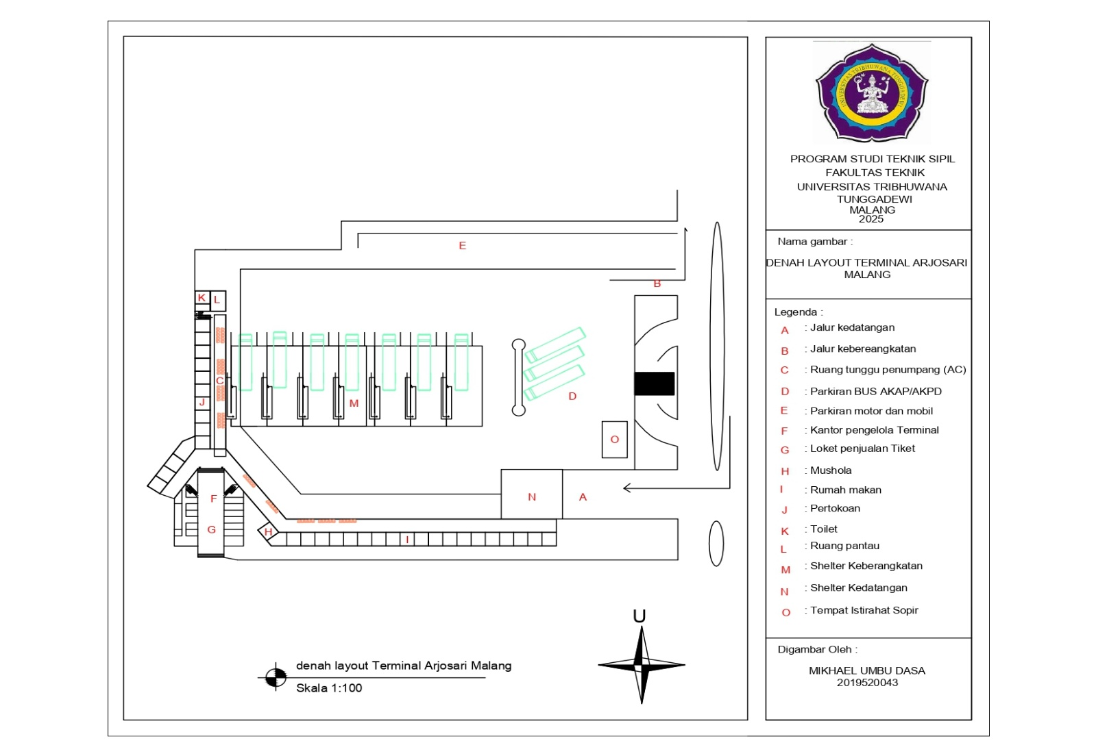
Gambar 1. Layout Terminal Bus di Terminal Arjosari

      - Kondisi eksisting Kelengkapang Tapak
- Pasokan air Terminal Arjosari Malang berasal dari PDAM dan sebuah sumur yang terletak di kebun antara pompa satu dan dua. Tangki air tanah digunakan untuk penyimpanan, menjamin aliran air yang stabil dan memadai untuk semua kebutuhan terminal, termasuk keselamatan kebakaran.
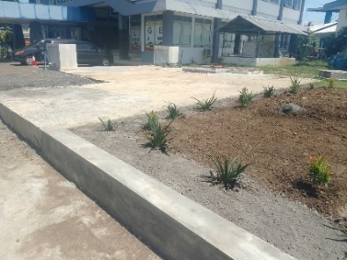
Gambar 2.Ground water tank Terminal Arjosari Malang
- Kendaraan pemadam kebakaran dapat dengan mudah melewati jalur aspal yang mengelilingi Terminal Arjosari Malang.
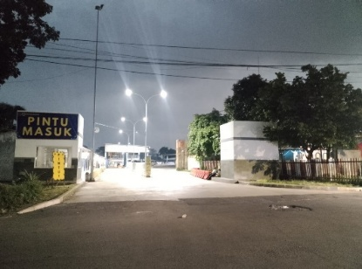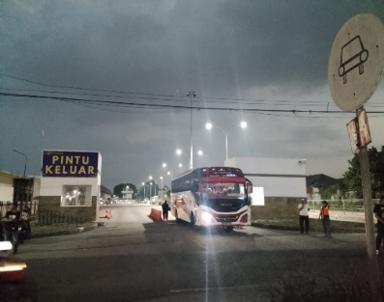
Gambar 3. pintu masuk dan keluar Terminal Arjosari Malang
- Jarak antar bangunan di Terminal Arjosari Malang ini hanya berjarak kurang dari 1m dengan bangunan disebelahnya. Jarak tersebut sangat tidak aman karena syarat aman jarak antar bangunan yaitu minimal 3m.
- Terdapat 3 Hidran Halaman di Terminal Arjosari Malang terletak di pintu masuk terminal Arjosari dan parkiran Bus. Hidran pada terminal Bus berfungsi dengan baik dan sesuai persyaratan pemasangan Hidran dalam SNI dan NPFA
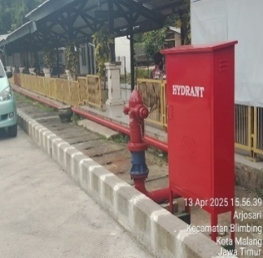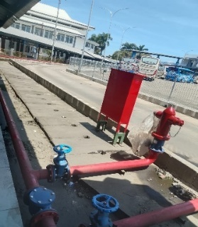
Gambar 4. Hidran halaman Terminal Arjosari Malang
      - Kondisi eksisting Sistem proteksi Aktif
- Di Terminal Arjosari, Malang, hanya terdapat alarm manual dan tidak ada deteksi panas. Alarm tersebut, yang memiliki lampu peringatan untuk memberi sinyal kebakaran, terawat dengan baik dan dalam kondisi prima.
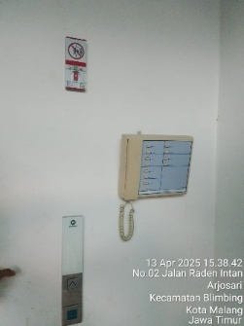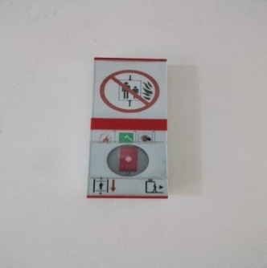
Gambar 5. Alarm kebakaran Terminal Arjosari Malang
- Memudahkan akses bagi petugas pemadam kebakaran saat dibutuhkan, perangkat Siamese Connection ditempatkan di sebelah pagar di bagian luar terminal.
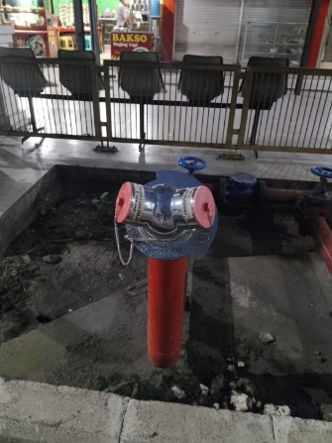
Gambar 6. Siammese Conection Terminal Arjosari Malang
- Enam alat pemadam kebakaran bubuk kimia kering dipasang di area gudang dan kantor Terminal Arjosari Malang, dan masing-masing berfungsi dengan baik dalam memadamkan api pertama.
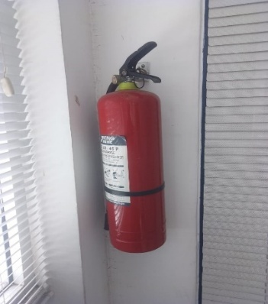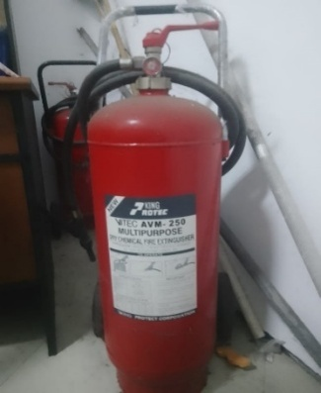
Gambar 7. Alat Pemadam Api Ringan di Terminal Arjosari Malang
      - Evaluasi Sistem Proteksi Aktif
Sprinkler, alarm kebakaran, hidran, detektor asap, dan alat pemadam kebakaran portabel (APAR) adalah contoh sistem proteksi aktif. Sebagian besar APAR ditempatkan di lokasi strategis, berdasarkan pengamatan, namun jumlah dan kondisinya tidak cukup untuk memenuhi kebutuhan area terminal secara keseluruhan. Selain itu, alarm otomatis dan detektor asap bukanlah bagian dari sistem deteksi dini kebakaran terintegrasi.
Tabel 1. Hasil Penilaian Sistem Proteksi Aktif
No | Komponen Proteksi Aktif | Ketersediaan | Kondisi | Keterangan
1 | APAR | Ada | Baik | Perlu penambahan di area parkir
2 | Hidran | Ada | Cukup | Tekanan air rendah
3 | Sprinkler | Tidak Ada | - | Belum terpasang
4 | Detektor Asap | Tidak Ada | - | Tidak tersedia
5 | Alarm Otomatis | Tidak Ada | - | Tidak tersedia
Hasil Analisa 2025
Berdasarkan temuan evaluasi, sistem proteksi aktif Terminal Arjosari masih jauh dari memenuhi semua persyaratan yang relevan. Pemasangan sprinkler, detektor asap, dan alarm otomatis sebagai sistem peringatan dini kebakaran merupakan elemen yang paling membutuhkan perbaikan. Hasil ini konsisten dengan penelitian lain yang menyoroti perlunya pemeliharaan rutin dan kesiapan semua sistem proteksi aktif untuk menjamin fungsinya dalam keadaan darurat [11].
      - Evaluasi Sistem Proteksi Pasif
Pembagian ruang, pintu tahan api, struktur bangunan, dan bukaan antar ruangan semuanya merupakan komponen dari sistem perlindungan pasif. Menurut pemeriksaan, struktur utama menggunakan elemen tahan api termasuk dinding partisi yang kuat dan beton bertulang, tetapi ruang-ruang penting seperti ruang panel dan penyimpanan bahan bakar masih kekurangan pintu tahan api yang terpasang dengan benar.
Tabel 2. Hasil Penilaian Sistem Proteksi Pasif
No | Komponen Proteksi Pasif | Kondisi | Keterangan
1 | Struktur Bangunan Tahan Api | Baik | Menggunakan beton bertulang
2 | Pintu Tahan Api | Kurang | Tidak tersedia di semua area
3 | Kompartemenisasi Ruang | Cukup | Ada sekat antar zona
4 | Perlindungan Bukaan | Kurang | Masih terdapat celah pada ventilasi
5 | Tangga Darurat | Baik | Memadai untuk evakuasi
Hasil Analisa 2025
Hasil pengamatan menunjukkan bahwa meskipun sistem perlindungan pasif cukup efektif, sistem tersebut masih perlu ditingkatkan, khususnya terkait perlindungan terhadap pembukaan dan ketersediaan pintu tahan api di semua bagian penting terminal.
      - Sarana Penyelamatan Jiwa
Sarana penyelamatan jiwa mencakup jalur evakuasi, rambu keselamatan, titik kumpul, dan penerangan darurat. Berdasarkan hasil pengamatan, jalur evakuasi dan titik kumpul telah ditentukan, namun beberapa rambu evakuasi tidak jelas terlihat karena tertutup reklame atau penempatan yang kurang strategis.
Tabel 3. Hasil Penilaian Sarana Penyelamatan Jiwa
No | Komponen Sarana Penyelamatan Jiwa | Kondisi | Keterangan
1 | Jalur Evakuasi | Baik | Telah tersedia dan cukup lebar
2 | Rambu Evakuasi | Cukup | Beberapa tertutup reklame
3 | Titik Kumpul | Baik | Sudah tersedia di area parker
4 | Penerangan Darurat | Kurang | Hanya sebagian berfungsi
5 | Petugas Keamanan | Cukup | Belum ada pelatihan evakuasi khusus
Hasil Analisa 2025
Dapat disimpulkan bahwa sarana penyelamatan jiwa di Terminal Arjosari perlu peningkatan terutama pada aspek penerangan darurat dan rambu evakuasi agar lebih efektif pada kondisi darurat.
Kebutuhan penambahan rambu jalur evakuasi yang jelas merupakan hal yang penting, sebagaimana dibuktikan oleh penelitian Zulfardi & Roy (2024) bahwa optimalisasi jalur evakuasi mendukung pencapaian sertifikat laik fungsi dan keselamatan bagi pengguna gedung.[12]
      - Hasil Penilaian NKSKB
Nilai-nilai NKSKB Terminal Arjosari adalah sebagai berikut, berdasarkan temuan evaluasi komprehensif dari tiga factor perlindungan aktif, perlindungan pasif, dan fasilitas penyelamatan jiwa:
Tabel 4. Rekapitulasi Nilai Keandalan Sistem Keselamatan Bangunan (NKSKB)
Aspek | Nilai (%) | Kategori
Sistem Proteksi Aktif | 72.5 | Cukup Baik
Sistem Proteksi Pasif | 79.3 | Cukup Baik
Sarana Penyelamatan Jiwa | 82.0 | Baik
Rata-Rata NKSKB | 77.1 | Cukup Baik
Hasil Analisa 2025
Nilai NKSKB sebesar 77,91% menunjukkan bahwa sistem keselamatan Terminal Arjosari masuk dalam kategori cukup baik, tetapi masih memerlukan beberapa peningkatan, khususnya pada sistem proteksi aktif.
      - Analisis Kepuasan Pengguna (Metode IPA)
Analisis menggunakan metode Importance Performance Analysis (IPA) dilakukan terhadap 20 responden pengguna Terminal Arjosari untuk mengetahui hubungan antara kepentingan dan kinerja sistem proteksi kebakaran.
Hasil analisis menunjukkan tingkat kesesuaian rata-rata sebesar 88%, yang berarti pengguna merasa cukup puas terhadap sistem proteksi kebakaran yang ada.
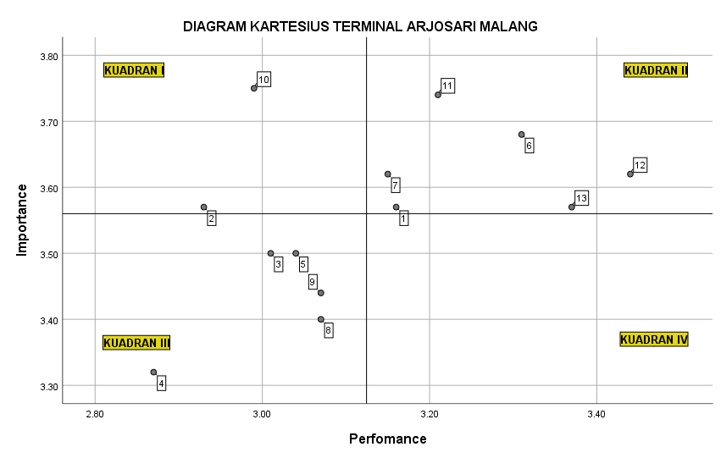
Gambar 8. Diagram Kartesius Analisis IPA
Diagram IPA menunjukkan bahwa atribut seperti ketersediaan APAR, fungsi hidran, dan kejelasan rambu evakuasi masuk dalam Kuadran I (prioritas utama peningkatan).
Sementara atribut seperti titik kumpul evakuasi dan struktur bangunan tahan api masuk dalam Kuadran II (pertahankan prestasi).
Dengan demikian, peningkatan kinerja pada atribut di Kuadran I diharapkan dapat meningkatkan kepuasan dan keselamatan pengguna terminal secara keseluruhan.
      - Penempatan dan Rencana
Berdasarkan hasil evaluasi kondisi eksisting dan mengacu pada standar keselamatan kebakaran, disusun rencana penempatan dan kebutuhan sistem proteksi kebakaran untuk meningkatkan tingkat keselamatan Terminal Arjosari Kota Malang. Penempatan sistem difokuskan pada area dengan tingkat aktivitas dan risiko kebakaran tinggi, seperti ruang tunggu penumpang, area kios, ruang kantor, ruang panel listrik, dan area parkir bus.
Tabel 5. Rencana Kebutuhan dan penataan Sistem Proteksi Kebakaran dan Sarana Penyelamatan Jiwa
No | Komponen | Kondisi Eksisting | Acuan Standar | Analisis | Rencana Kebutuhan & Penataan
1 | APAR | Tersedia 6 unit APAR (Dry Chemical) di kantor & gudang; belum merata | Permen PU No. 26/PRT/M/2008; SNI 03-3988-2000 | Jenis sesuai standar, namun jumlah dan jarak penempatan tidak memenuhi luasan bangunan; prioritas utama (Kuadran I IPA) | Total 41 unit APAR: Area parkir 34 unit (9 kg), ruang tunggu 3 unit (6 kg), ruang kantor/loket 4 unit (CO₂ & DCP); jarak maks. 25 m, mudah terlihat & dijangkau
2 | Hidran | 3 hidran halaman tersedia; tidak ada hidran gedung | SNI 03-1745-2000; Kepmen PU No. 02/KPTS/1985 | Hidran halaman berfungsi baik, debit & tekanan mencukupi; hidran gedung belum tersedia | Mempertahankan hidran halaman eksisting; penambahan ±15 cabang pipa hidran (1/600 m²); tekanan min. 4–5 bar
3 | Sprinkler | Belum tersedia | SNI 03-3989-2000; Permen PU No. 26/PRT/M/2008 | Tidak memenuhi standar proteksi aktif bangunan public | Pemasangan sprinkler otomatis di area dalam gedung; jarak & tekanan sesuai SNI; debit ±80 L/menit per kepala
4 | Deteksi & Alarm | Alarm manual tersedia terbatas; detektor belum merata | SNI 03-3986-2000 | Sistem belum menjangkau seluruh ruang; respon dini kebakaran belum optimal | Penambahan detektor asap & alarm otomatis di seluruh ruang utama; jarak alarm manual ≤30 m
5 | Siamese Connection | Tersedia & mudah diakses | SNI & NFPA | Sudah sesuai standar dan berfungsi baik | Dipertahankan; perawatan rutin dan penambahan rambu identifikasi
6 | Rambu Evakuasi | Belum merata di seluruh area | Permen PU No. 26/PRT/M/2008 | Arah evakuasi belum terbaca optimal saat kondisi darurat | Penambahan rambu exit & arah evakuasi di pintu keluar, koridor, tangga, dan area parkir
7 | Titik Kumpul | Tersedia di area depan loket & jalur keluar | SNI 03-6574-2001; NFPA | Lokasi sudah aman & sesuai standar (Kuadran II IPA) | Dipertahankan; penegasan rambu & integrasi dalam prosedur evakuasi
Hasil Analisa 2025
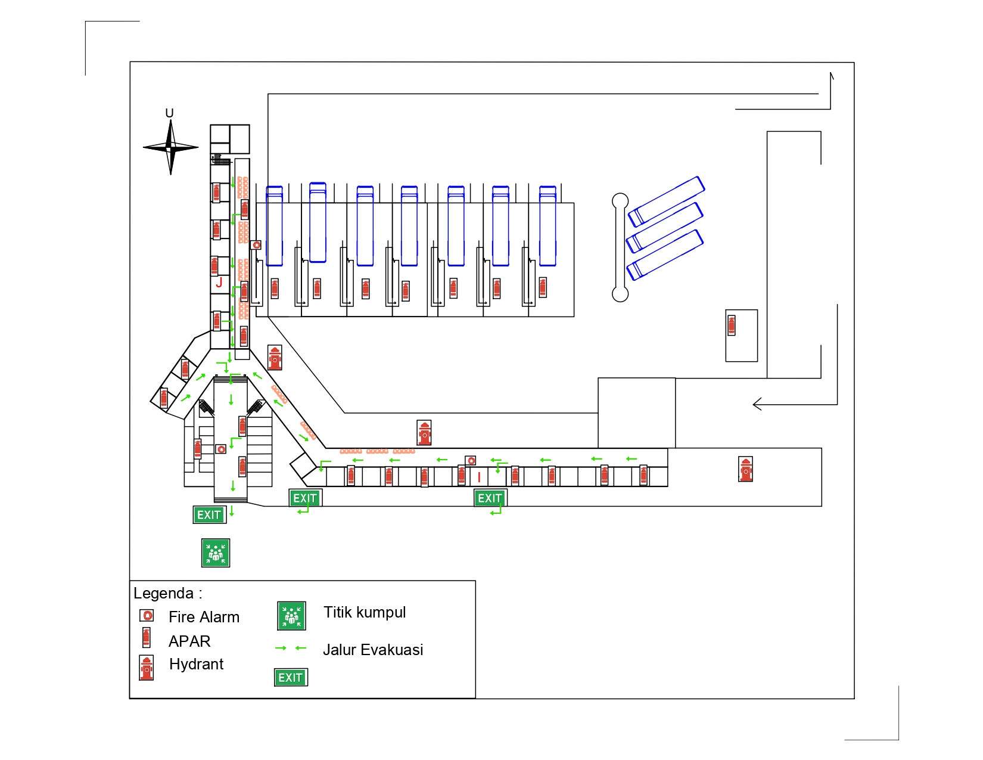
Gambar 9. Detail penempatan sistem proteksi kebakaran dan sarana penyelamatan jiwa
- KESIMPULAN
Hasil evaluasi menunjukkan bahwa Terminal Arjosari di Kota Malang memiliki Nilai Keandalan Sistem Keamanan Bangunan sebesar 77,91%, yang dianggap cukup baik. Sistem proteksi pasif dan fasilitas penyelamatan jiwa secara umum tersedia, sedangkan sistem proteksi aktif masih memerlukan perbaikan, terutama pada detektor asap, alarm otomatis, dan sprinkler. Analisis kepuasan pengguna menggunakan metode Importance Performance Analysis menunjukkan tingkat kesesuaian sebesar 88%, yang mengindikasikan bahwa pengguna cukup puas meskipun masih mengharapkan perbaikan pada fasilitas keselamatan kebakaran.
Rencana penempatan dan kebutuhan sistem proteksi kebakaran yang diusulkan meliputi penambahan sistem deteksi dini, optimalisasi APAR dan hidran, peningkatan sistem proteksi pasif, serta penyempurnaan sarana penyelamatan jiwa seperti rambu evakuasi, pencahayaan darurat, dan titik kumpul. Implementasi rencana ini diharapkan dapat meningkatkan tingkat keselamatan Terminal Arjosari secara signifikan dan memenuhi standar keselamatan kebakaran sesuai peraturan yang berlaku.

- DAFTAR PUSTAKA
[1] P. Menteri and P. Umum, “Menteri Pekerjaan Umum Republik Indonesia Nomor : 26/Prt/M/2008 Persyaratan Teknis Sistem Proteksi Kebakaran Pada Bangunan Gedung Dan Lingkungan,” 2008.
[2] P. Maria, K. Zaman, and R. Indrasuri, “Analisis Penerapan Proteksi Kebakaran (APAR) di Dinas kesehatan Inhil Tahun 2021,” Jurnal Ilmiah Universitas Batanghari Jambi, vol. 22, no. 3, p. 1765, Oct. 2022, doi: 10.33087/jiubj.v22i3.2954.
[3] Y. Mareta and B. Hidayat, “Evaluasi Penerapan Sistem Keselamatan Kebakaran Pada Gedung-gedung umum di Kota Payakumbuh,” Jurnal Rekayasa Sipil (JRS-Unand), vol. 16, no. 1, p. 65, Apr. 2020, doi: 10.25077/jrs.16.1.65-76.2020.
[4] Zie, “KILAS BALIK 2018 : Bencana 223 Kejadian, Kerugian 6,6 Miliar,” Badan Penanggulangan Bencana Daerah (BPBD) Kota Malang.
[5] P. Peraturan Menteri, Peraturan Menteri Perhubungan Republik Indonesia. INDONESIA, 2015, pp. 1–25. Accessed: Nov. 19, 2025. [Online]. Available: https://ppid.dephub.go.id
[6] D. Noviarti Rachman, “Analisis Sistem Proteksi Kebakaran Di Kawasan Padat Penduduk (Studi Kasus Pada Kelurahan Kertapati Palembang),” 2019, [Online]. Available: www.teknika-ftiba.info
[7] E. S. Harianja, M. Lumban Toruan, and A. S. Hasibuan, “Analisis Penerapan Sistem Proteksi Kebakaran Aktif Dalam Upaya Pencegahan dan Penanggulangan Bahaya Kebakaran Di PTPN IV Unit PKS Pabatu, Serdang Bedagai The Application Analysis Of Active Protection Systems In Efforts To Prevent And Overcome Fire Danger At PTPN IV Pabatu Business Unit, Serdang Bedagai,” 2020.
[8] P. U. Keputusan Menteri, “kepmen/pu/10/2000/ketentuan teknis kebakaran,” 2000.
[9] M. S. N. Inseun Yuri Salena, “Identifikasi Sistem Proteksi Kebakaran Serta Tingkat,” 2019.
[10] B. Saputra and D. Savitri, “Penerapan Metode Importance Performance Analysis (Ipa) Untuk Menganalisis Kinerja Suroboyo Bus Sebagai Moda Transportasi Umum Berdasarkan Tingkat Kepuasan Pengguna,” 2020.
[11] D. Kumalasari, M. F. Febriansyah, and T. Tisnawati, “Evaluasi Kondisi dan Pemeliharaan Utilitas Sistem Proteksi Kebakaran Aktif pada Bangunan Gedung (Studi Kasus Gedung F Universitas Pekalongan),” Teknika, vol. 18, no. 2, pp. 154–160, Oct. 2023, doi: 10.26623/teknika.v18i2.7987.
[12] K. L. Zulfardi and A. F. V Roy, “Penilaian Sistem Proteksi dan Kesesuaian Jalur Evakuasi Kebakaran pada Gedung PPAG 2 Universitas Katolik Parahyangan,” Journal of Sustainable Construction, vol. 2, no. 2, pp. 22–37, 2023, [Online]. Available: https://journal.unpar.ac.id/index.php/josc

